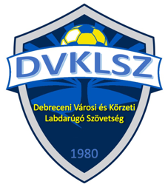
FELELŐSSÉGVÁLLALÁSI NYILATKOZAT
ÉS ADATVÉDELMI TÁJÉKOZTATÓ

Név
Születési név
Anyja neve
Születési hely, idő

A DVKLSZ által szervezett rendezvények során hozzájárulásomat adom, hogy a DVKLSZ, mint adatkezelő az alábbi adatokat jelen adatkezelési tájékoztatóban foglaltak szerint és az adatvédelmi és adatbiztonsági szabályzata alapján kezelje.

Adatkezelés célja: a rendezvény megszervezése és lebonyolítása, a rendezvényre történő jelentkezéshez szükséges regisztráció és eredményhirdetés érdekében.

Kezelt adatok köre: név, születési név, anyja neve, születési hely, idő, törvényes képviselő hozzájárulással kapcsolatos adatai a 18. életévét be nem töltött sportoló esetén.

Adatkezelés jogalapja: az Infotv. 5. § (1) a) szerinti érintetti hozzájárulás.
Kijelentem, hogy a DVKLSZ által szervezett sporteseményen:
- saját felelősségemre veszek részt,
- egészségi állapotom az eseményen való részvételt lehetővé teszi,
- az eseményeken sportolásra alkalmas állapotban jelenek meg,
- a versenykiírásban, versenyszabályzatban foglaltakat elfogadom,
- tudomásul veszem, hogy a DVKLSZ által szervezett eseményeken kép/hang/videó felvétel is készülhet, amelyen – mint sportoló/sportvezető szerepelhetek és ezzel kapcsolatban semmilyen követeléssel nem élhetek a DVKLSZ-el, illetve annak jogos felhasználóival szemben,

Nyilatkozom, hogy adataim a valóságnak megfelelőek és ezért büntetőjogi felelősséget vállalok!

Jelen nyilatkozat visszavonásig érvényes!

Dátum: 2024. …………………………………..

………………………………….
Sportoló aláírása

